Как я делал катушку

Сначала намотал катушки. Обмотки пропитал цапоном, обмотал лакотканью, RX – сделал экран тонкой металлизированной пленкой для окон от солнца (давнишняя, сейчас такой не видел), поверх, с большим шагом обмотал, тонюсенькой луженкой и поверх опять лакоткань. Свершу обе катушки обмотал стеклотканью (лентой) и пропитал эпоксидкой.
После высыхания подключил к МД и подобрал конденсаторы.
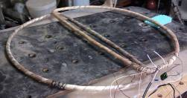

Дальше из плотного пенопласта толщиной 20мм вырезал заготовку на которую положил и обвел катушки. Катушку RX со смещением, что бы потом иметь возможность перемещать ее при настройке. Сверху лежит моя приспособа для вырезания канавок. Платка с нихромом может перемещаться для задания необходимой глубины.
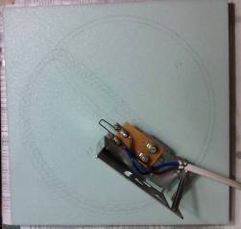

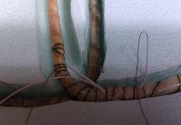
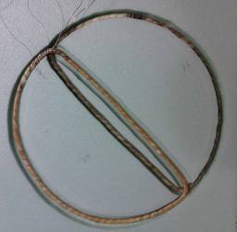
Вырезаю канавки. Канавка для TX глубже на ее толщину.

Теперь прорезал еще канавку поперек для придания дополнительной жесткости конструкции, вставил ухо для крепления штанги, уложил катушку ТХ, пруток из стекловолокна и залил эпоксидкой. Заготовку по контуру обрезал ножом.

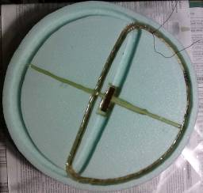
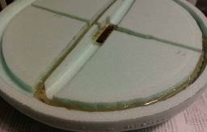
После застывания эпоксидки вклеил гермоввод и положил защиту – стеклоткань на эпоксидке. Когда высохла, обрезал выступающую стеклоткань, зашкурил наплывы эпоксидки и торец обмотал лентой из стеклоткани на эпоксидке в три слоя для жесткости.
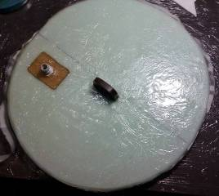

После высыхания и обработки наждаком подключил кабель, добился предварительного сведения и частично залил обмотку RX. Что бы эпоксидка не растеклась везде применил монтажную пену, ей же заполнил канаку над ТХ.
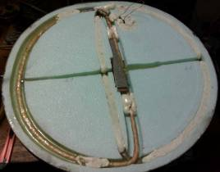

После застывания эпоксидки окончательно подстроил баланс и залил катушку. Петельку для подстройки оставил.
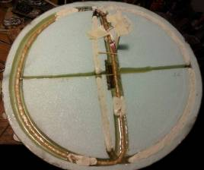

Опять дождался когда эпоксидка застынет, заполнил все оставшиеся канавки пеной и закрыл все стеклотканью с эпоксидкой. Место расположения петельки не заливал.
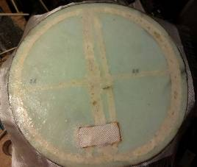

После застывания эпоксидки обработал край вырезал окошко над петелькой. Когда окончательно подстроил баланс петельку закрепил и сверху закрыл кусочком тонкого текстолита на клею. (Если имеется в наличии тонкий текстолит или другой подходящий пластик то дно можно закрыть им. Текстолит прекрасно приклеивается той же монтажной пеной)
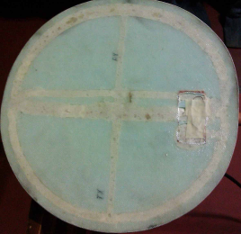

Процесс конечно очень долгий, но предварительный результат мне понравился. Теперь нужны полевые испытания.
Вес катушки вместе с кабелем получился 370гр.
Писатель я не очень, но принцип думаю понятен.

